ПОДГОТОВИТЕЛЬНОЕ ОБЪЕДИНЕНИЕ
Подготовительное объединение реализует одногодичную образовательную программу, главной целью которой является подготовка детей для поступления в 1 класс и продолжение обучения в ДШИ по выбранной специальности. Объединение состоит из двух групп в количестве 25 учащихся, расположенных на базе дошкольных образовательных учреждений: «Центр развития ребенка- детский сад №1» с.Белая Глина и МБДОУ «Детский сад №5» с.Новопавловка.
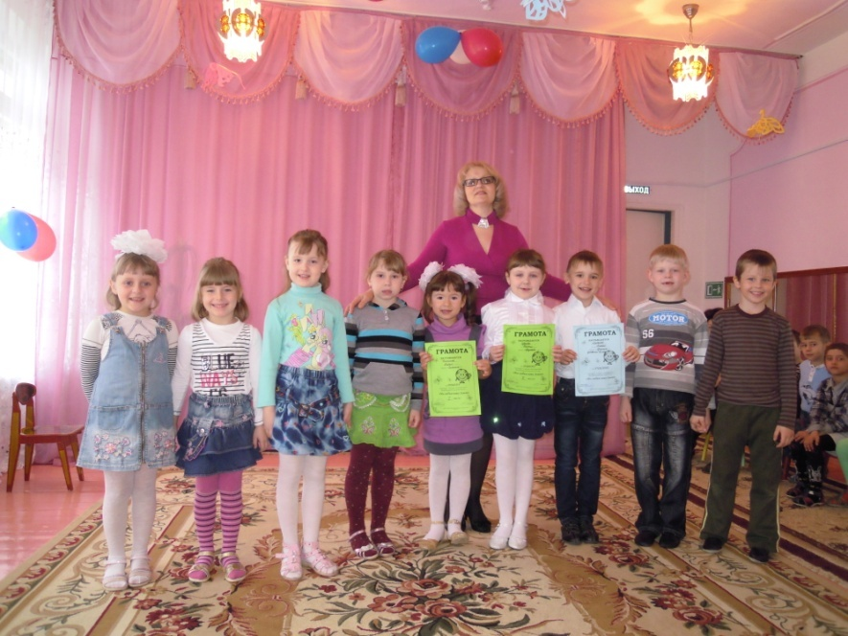С детьми работают опытные преподаватели 1 квалификационной категории, стаж работы более 15 лет, Т.В.Шишкина и Т.М. Коник. Каждый урок ритмики, музицирования, творческой игры для детей – это увлекательное путешествие, сказка, радость встречи с миром прекрасного.
